2018-06-01
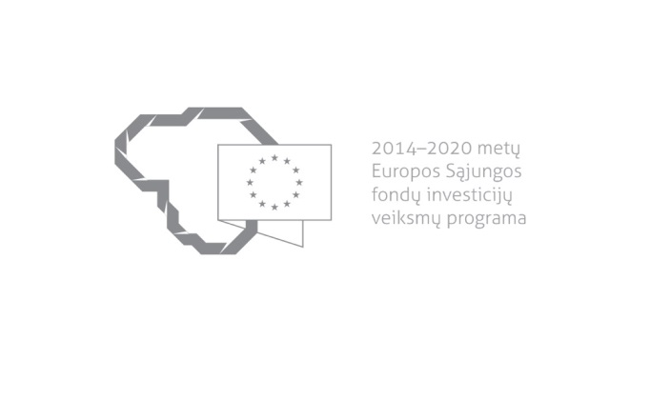

Kvietimas teikti paraiškas finansuoti projektus pagal priemonę
04.1.1-LVPA-K-109 „Biokuro panaudojimo skatinimas šilumos energijai gaminti“
Nr. 2

Lietuvos Respublikos energetikos ministerija ir viešoji įstaiga Lietuvos verslo paramos agentūra (toliau – LVPA) kviečia teikti paraiškas finansuoti projektus pagal 2014–2020 m. Europos Sąjungos fondų investicijų veiksmų programos priemonę 04.1.1-LVPA-K-109 „Biokuro panaudojimo skatinimas šilumos energijai gaminti“.
Finansavimo tikslas: | Užtikrinti efektyvesnę šilumos gamybą bei paskatinti didesnį biokuro naudojimą centralizuoto tiekimo sistemose.
Finansuojamos veiklos: | Biokurą naudojančių šilumos gamybos įrenginių (iki 10 MW šiluminės galios) įrengimas rekonstruojamose ar naujai statomose katilinėse, pakeičiant iškastinį kurą centralizuotai tiekiamos šilumos gamyboje.
Galimi pareiškėjai: | Šilumos tiekėjai ir nepriklausomi šilumos gamintojai, eksploatuojantys iškastinį kurą naudojančius šilumos gamybos įrenginius.
Atrankos būdas: | Projektų konkursas vienu etapu.
Didžiausia galima projektui skirti finansavimo lėšų suma, Eur: | 2 200 000 (du milijonai du šimtai tūkstančių).
Planuojama kvietimo finansavimo suma, Eur: | 7173000 (septyni milijonai šimtas septyniasdešimt trys tūkstančiai).
Paraiškos gali būti teikiamos nuo: | 2018-06-01, 9:00
Paraiškos gali būti teikiamos iki (galutinis paraiškų pateikimo terminas): | 2018-08-01, 16:00
Kita informacija: | Paraiškos finansuoti projektus rengiamos ir teikiamos vadovaujantis 2014–2020 metų Europos Sąjungos fondų investicijų veiksmų programos 4 prioriteto „Energijos efektyvumo ir atsinaujinančių išteklių energijos gamybos ir naudojimo skatinimas“ 04.1.1-LVPA-K-109 priemonės „Biokuro panaudojimo skatinimas šilumos energijai gaminti“ projektų finansavimo sąlygų apraše Nr. 1, patvirtintame Lietuvos Respublikos energetikos ministro 2017 m. birželio 1 d. įsakymu Nr. 1-143 „Dėl 2014–2020 metų Europos Sąjungos fondų investicijų veiksmų programos 4 prioriteto „Energijos efektyvumo ir atsinaujinančių išteklių energijos gamybos ir naudojimo skatinimas“ 04.1.1-LVPA-K-109 priemonės „Biokuro panaudojimo skatinimas šilumos energijai gaminti“ projektų finansavimo sąlygų aprašo Nr. 1 patvirtinimo“, nustatytais reikalavimais ir šiame apraše nustatyta tvarka.

Informacija apie paraiškų teikimą:

Paraiškų pateikimo būdas: | Paraiška kartu su Aprašo 58 punkte nurodytais priedais teikiama įgyvendinančiajai institucijai per DMS.  Jei laikinai bus neužtikrinamos DMS funkcinės galimybės ir dėl to pareiškėjai negalės pateikti paraiškos ar jos priedo (-ų) paskutinę paraiškų pateikimo termino dieną, LVPA paraiškų pateikimo terminą pratęs 7 dienų laikotarpiui ir (arba) sudarys galimybę paraiškas ar jų priedus pateikti kitu būdu ir apie tai paskelbs svetainėje www.esinvesticijos.lt.  Paraiškos per DMS turi būti pateiktos LVPA iki 2018 m. rugpjūčio 1 d. 16:00 val.  Informaciją, kaip teikti paraiškas per DMS, rasite čia.
Įgyvendinančiosios institucijos, priimančios paraiškas, pavadinimas: | LVPA
Įgyvendinančiosios institucijos adresas: | Savanorių pr. 28, LT-03116, Vilnius.
Konsultuojančių įgyvendinančiosios institucijos darbuotojų vardai, pavardės, kontaktai (el. paštas, telefonas): | Priemonės projektų tinkamumo klausimais:  LVPA Komunikacijos skyriaus vyresnysis informavimo specialistas Deividas Petrulevičius, el. p. d.petrulevicius@lvpa.lt, tel. (8 5) 268 7411.  LVPA Energetikos projektų skyriaus vedėjo pavaduotoja Kristina Dėjė, el. p. k.deje@lvpa.lt, tel. (8 5) 268 7453.  Bendraisiais klausimais:  LVPA Komunikacijos skyriaus vedėja Eglė Žemaitienė, el. p. e.zemaitiene@lvpa.lt,  tel. (8 5) 210 9091.  LVPA Komunikacijos skyriaus vyresnioji informavimo specialistė Sigita Šušienė, el. p. s.susiene@lvpa.lt, tel. (8 5) 203 4866.
Interneto svetainės, kurioje galima rasti kvietimo dokumentus, adresas: | http://www.esinvesticijos.lt/paskelbti_kvietimai  http://enmin.lrv.lt/lt/veiklos-sritys-3/europos-sajungos-parama/es-investicijos-ir-strukturine-parama/2014-2020-m-es-investicijos  http://lvpa.lt/lt/energetikos-priemones

